1、有效供应商评审总分和排名：
序号 | 供应商名称 | 得分
1 | 江苏天时物业管理有限公司 | 94.22
2 | 江苏通信置业管理有限公司 | 93.07
3 | 江苏苏诺生活服务有限公司 | 92.65
4 | 江苏春雨物业管理有限公司 | 91.70
5 | 江苏彩之云物业发展有限公司 | 91.65
6 | 江苏爱涛城市运营科技集团有限公司 | 90.27
7 | 苏州水天堂物业管理有限公司 | 89.58
8 | 江苏安民物业管理集团有限公司 | 88.17
9 | 淮安恒成物业服务有限公司 | 83.65
10 | 江苏洁荣企业管理服务有限公司 | 76.43

2、企业业绩
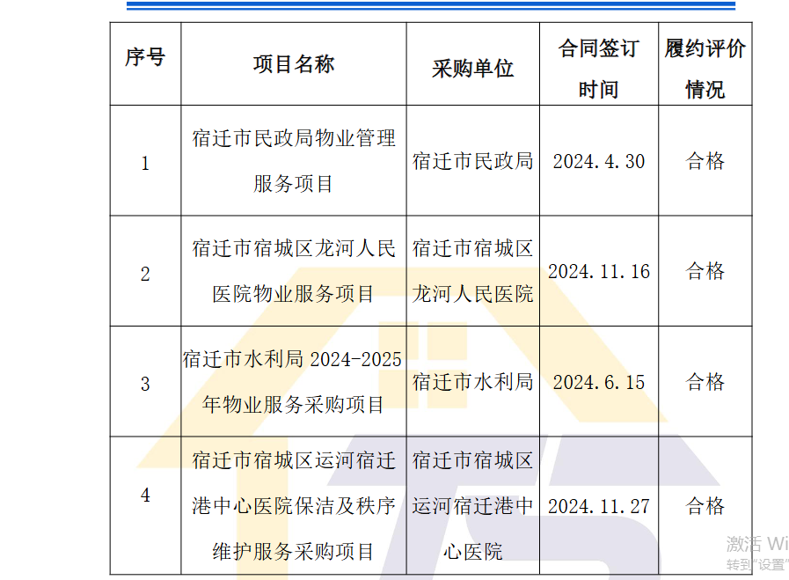

- 项目经理
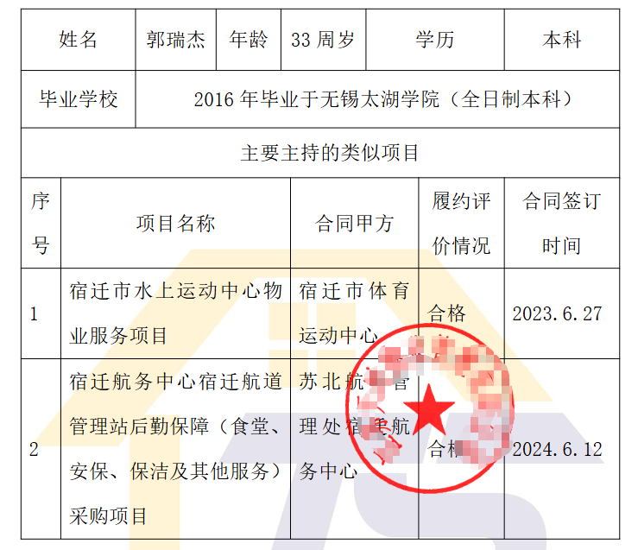
4.项目组成员
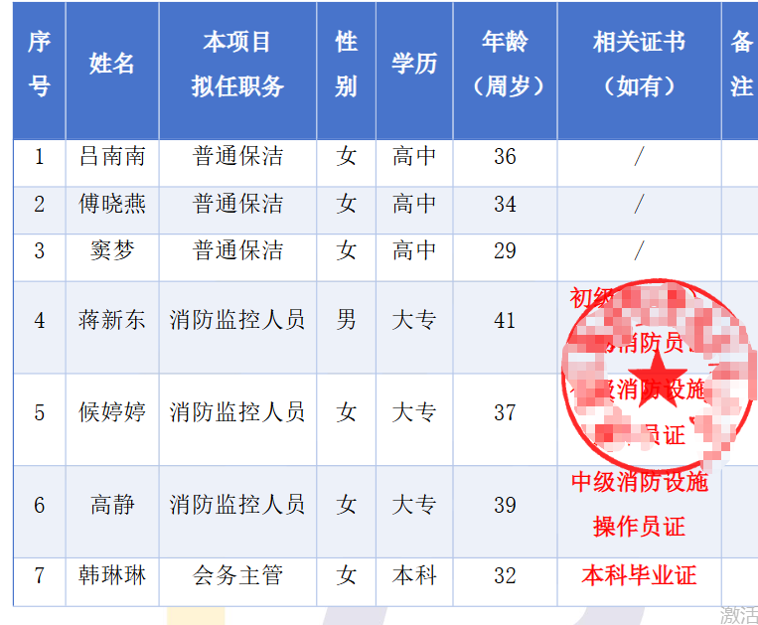

5、企业证书

